Hướng dẫn tăng dung lượng cho storageclass elk

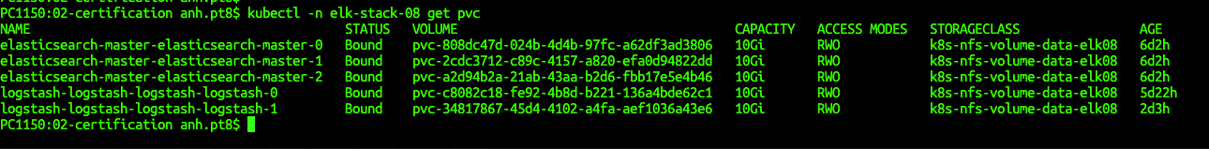

Rõ rồi — hiện bạn có **5 PVC** đều đang **10Gi** (3 cho Elasticsearch, 2 cho Logstash) và cùng dùng StorageClass k8s-nfs-volume-data-elk08.

Dưới đây là lệnh **tăng dung lượng** trực tiếp cho các PVC này (không đổi StorageClass). Bạn chỉ cần thay giá trị SIZE theo nhu cầu (ví dụ 15Gi).

**Bước 01: Tăng dung lượng PVC**

# namespace ELK của bạn

PC1150:02-anh.pt8$ NS=elk-stack-08

# dung lượng mới muốn đặt

PC1150:02-anh.pt8$ SIZE=50Gi

# Elasticsearch (3 PVC: 0..2)

PC1150:02-anh.pt8$ for i in 0 1 2; do

kubectl -n $NS patch pvc elasticsearch-master-elasticsearch-master-$i \

-p "{\"spec\":{\"resources\":{\"requests\":{\"storage\":\"$SIZE\"}}}}"

done

# Logstash (2 PVC: 0..1)

PC1150:02-anh.pt8$ for i in 0 1; do

kubectl -n $NS patch pvc logstash-logstash-logstash-logstash-$i \

-p "{\"spec\":{\"resources\":{\"requests\":{\"storage\":\"$SIZE\"}}}}"

done

Kiểm tra:

PC1150:02-anh.pt8$ kubectl -n $NS get pvc

# cột CAPACITY sẽ hiển thị size mới sau khi hoàn tất mở rộng

## **Bước 02: Hoàn tất FileSystemResizePending (nếu có)**

Một số provisioner cần pod mount lại để mở rộng filesystem. Nếu describe pvc thấy trạng thái FileSystemResizePending, hãy **xóa pod để nó tự tạo lại**:

# Elasticsearch: xóa lần lượt từng pod để tránh downtime

PC1150:02-anh.pt8$ kubectl -n $NS delete pod elasticsearch-master-0 --wait

PC1150:02-anh.pt8$ kubectl -n $NS delete pod elasticsearch-master-1 --wait

PC1150:02-anh.pt8$ kubectl -n $NS delete pod elasticsearch-master-2 --wait

# Logstash

PC1150:02-anh.pt8$ kubectl -n $NS delete pod logstash-logstash-logstash-0 --wait

PC1150:02-anh.pt8$ kubectl -n $NS delete pod logstash-logstash-logstash-1 --wait

Nên chờ cluster Elasticsearch về **green** giữa các lần xoá pod, nhất là môi trường bận rộn.

**Bước 03: Kiểm tra sau cùng**

PC1150:02-anh.pt8$ kubectl -n $NS get pvc

# xác nhận CAPACITY = SIZE mới